1. Дайте название следующим веществам

(действуйте по алгоритму составления названий веществ)

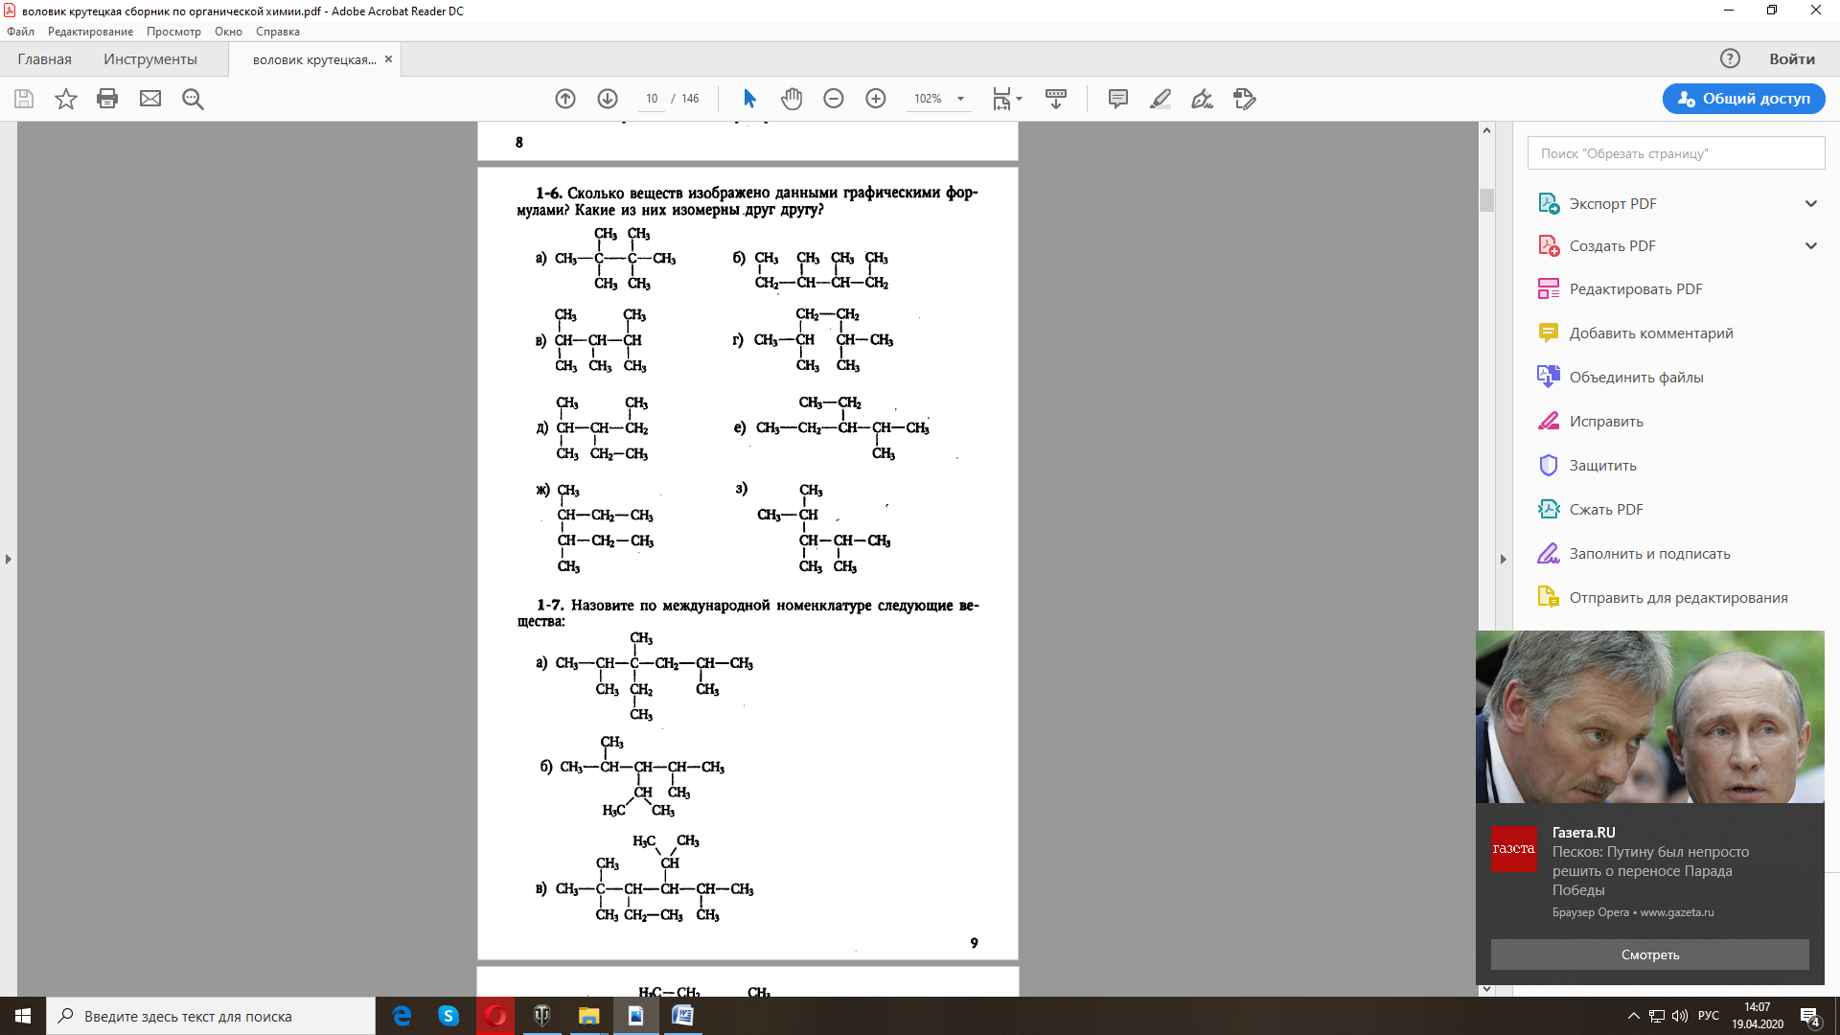

1. Напишите структурные формулы следующих углеводородов

